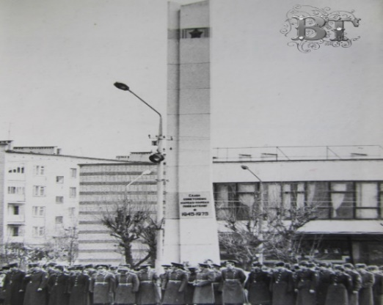

Аллея Славы. Здесь с изображений смотрят на нас Герои Советского Союза и полные кавалеры ордена Славы.

Остановка 6.
Мемориал «В память о воинах, умерших от ран в госпиталях города Петровска Саратовской области в период ВОВ 1941-1945 гг.»
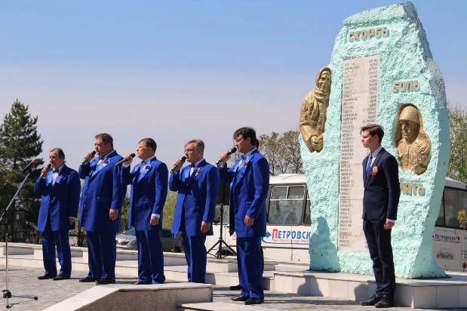
В г. Петровске в госпиталях умерло 47 человек: 8 летчиков, служивших в 15 ОРЗАПе (особый разведывательный запасной авиационный полк), дислоцировавшемся на территории нашего города и района. Полк занимался подготовкой разведывательных экипажей для всех фронтов ВОВ. К сожалению, во время выполнения полетов
погибло 8 летчиков, за жизнь которых также боролись в петровских госпиталях.
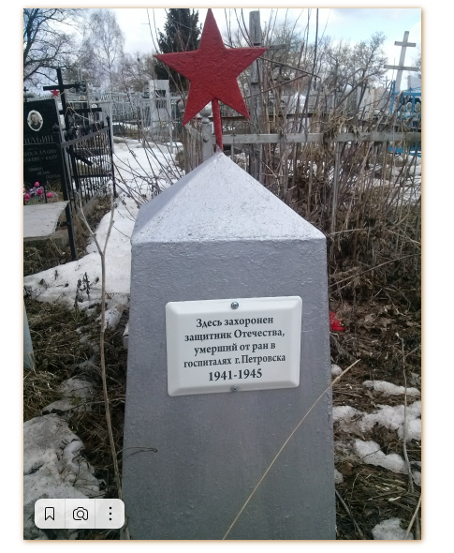

В завершении экскурсии можно прочесть стихотворение нашего земляка Евгения Четверикова

Речка, милый сердцу бор сосновый
Мост старинный, церкви купола,
Новые дома кварталов новых,
Улицы прямые, как стрела!
Любимый город, Петровск родной
Ты город старый, но и вечно молодой.
(Е.Четвериков)

Муниципальное дошкольное образовательное учреждение д/сад № 6 «Звёздочка».
г.Петровск Саратовская область

Буклет
Маршрут выходного дня
«РОДИНА МОЯ»

Подготовил:
Смолькова Лариса Владимировна

Уважаемые родители! Предлагаем вам маршрут выходного дня «Моя малая родина в годы ВОВ», который вы можете организовать в один из майских дней.

Остановка 1. (экскурсию можно начать от Стеллы)

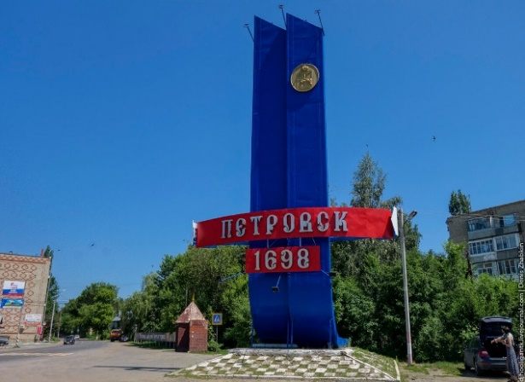

В годы Великой Отечественной войны 1941-1945 гг. Петровск был тыловым городом, но активно принимал участие в борьбе и освобождение Родины от фашистских захватчиков: ряды Советской Армии пополнялись отважными воинами, многие из которых достигли наивысших наград и званий.

Остановка 2. (улица Баукова)
https://moyaokruga.ru/petrovvesti/Articles.aspx?articleId=97976
Вот это улица Бауков. Она носит имя генерал-полковника Леонида Ивановича Баукова. Это наш земляк, он родился 13 августа 1910 года в Петровске. В Великой Отечественной войне участвовал практически с первых её дней, прошёл путь от солдата до генерал-полковника.

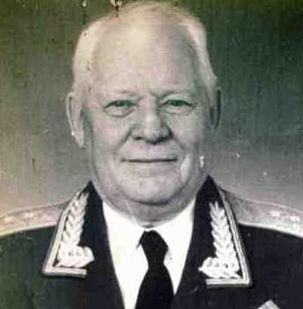

Остановка 3. (музей Панфилова, памятник Панфилова) Это улица носит имя генерал-майора Панфилова. В годы ВОВ Иван Васильевич принимал участие в боях за Москву и погиб. Звание героя Советского Союза было присвоено посмертно.
http://100.histrf.ru/commanders/panfilov-ivan-vasilevich/?ysclid=lcyf3v165n632439530
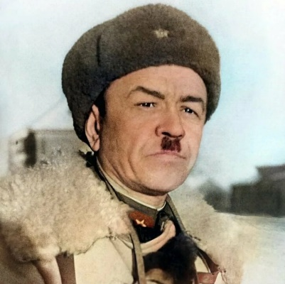
Имя Панфилова носит школа №3, в которой учился Герой Советского Союза,
А при учебном заведении работает мемориальный музей генерала И.В. Панфилова.
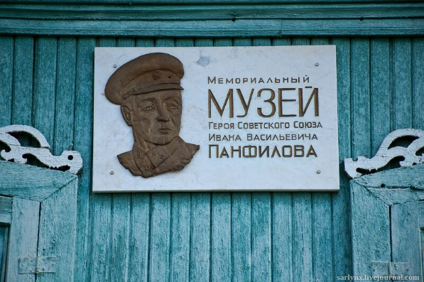
Остановка 4. (старое здание школы № 3)
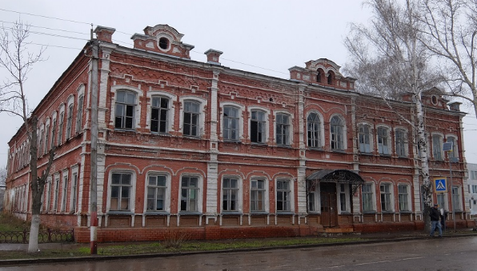
Во время войны в двух зданиях школы размещался Госпиталь № 16-92, рассчитанный на прием 800 больных
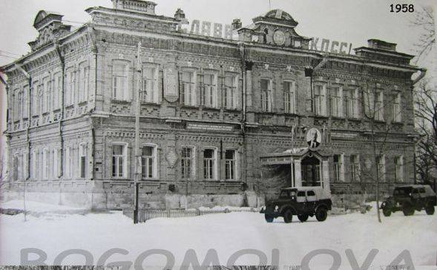
Источники: school-science.ru›2/18/29699
Остановка 5. (площадь им. Ленина)
Обелиск «Петровчанам Великой Отечественной войны 1941-1945гг» был открыт 9 мая 1976 года.

